Консультация

«Детская зимняя одежда»

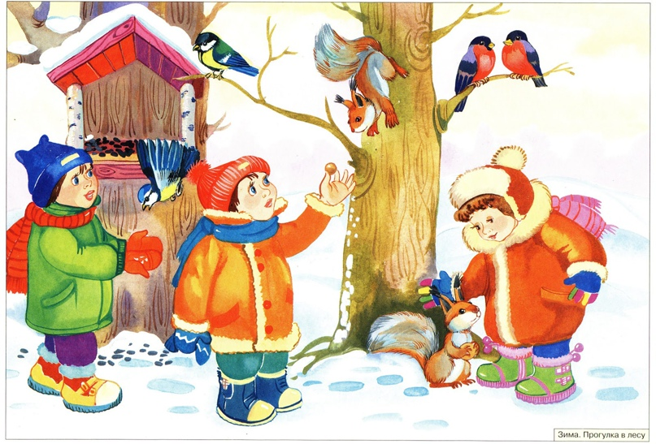

Мы (взрослые) знаем, что свежий воздух очень полезен для растущего организма  и с  ребенком надо гулять как можно больше (он нуждается в прогулках с первых дней жизни!). И зима - это не повод отказываться от прогулок.  Морозный воздух стимулирует организм, является профилактикой вирусных заболеваний (миф о том, что гулять зимой нельзя давно развеян! Не стоит отказываться от зимних прогулок из страха перед простудными заболеваниями!).  Куда лучше гулять, чем сидеть в квартире, где воздух пересушен из-за работы отопительных приборов.

**Дети во время прогулок очень много двигаются. Зимние прогулки – это всевозможные игры: в снежки, катание с горки, на санках (или коньках и лыжах), строительство снежных построек и многое другое. Немудрено, что дети потеют в слишком теплой одежде. А родители стараются одеть потеплее, почему-то считая, что детям холодно.**

**К сожалению, далеко не все родители знают, как одевать ребенка зимой на прогулку. И с приходом холодов каждая мама переживает, о том правильно ли одет ее ребенок, как одевают его воспитатели на прогулку, не замерз или не перегрелся ли он во время игр на свежем воздухе. Родители считают, что зимой вполне достаточно погулять часок, но на этот счет нет строгих правил. Все зависит от закаленности ребенка и уличной температуры.**

***Выбор одежды для ребенка должен зависеть от температуры воздуха***

**Условно можно выделить четыре диапазона зимней температуры:**

**-5 - +5°С**

**При такой температуре одежда ребенка зимой включает термобелье (колготки и футболка с длинным рукавом), комбинезон на синтепоне, хлопчатобумажные носки, теплые ботинки со стелькой их шерсти, шерстяную шапку и теплые перчатки.**

**(*Термобелье* – отличное изобретение для некритически низких зимних температур. Такое белье способно выводить влагу и создавать из теплого воздуха защитный слой на теле ребенка. Благодаря этому малыш останется сухим, и не будет потеть даже при активном движении.**

**Термобелье пришло сначала в гражданский, а затем и в детский гардероб из военной экипировки. Его делают из синтетических материалов и шерсти. Синтетика плохо сохраняет тепло, но способна выводить лишнюю влагу. Шерсть, в свою очередь, хорошо греет, но влагу задерживает. Сочетание этих двух материалов и дает нужный эффект. Благодаря этому ребенку будет тепло, и он останется сухим, даже если будет активно бегать и играть.**

**Если у ребенка аллергия на шерсть, то термобелье может ему не подойти. Термобелье можно заменить футболкой с длинным рукавом, водолазкой или свитером изо льна или хлопка с примесью синтетики. Чистый хлопок использовать не рекомендуют - он слишком хорошо впитывает влагу и охлаждается).**

**-5 - -10°С**

**При такой температуре к предыдущему набору зимней одежды дополняется еще один слой (например, легкая льняная, хлопчатобумажная или синтетическая водолазка). На хлопковые носки лучше дополнительно надеть шерстяные.**

**-10 - -15°С**

**В случае, если зима выдалась достаточно холодной, термобелье дополняется комплектом одежды из флиса (искусственной тонкой шерсти). Обязательно поверх хлопчатобумажных носков нужно надеть шерстяные! Теплые ботинки можно заменить валенками, унтами или похожей обувью. В такую погоду одежда ребенка зимой должна включать комбинезон на пуху с капюшоном, который накидывается поверх шерстяной шапки. Перчаткам лучше предпочесть варежки - шерстяные или с подкладкой из меха.**

**Ниже  -15 С**

**Если не боитесь такого мороза, решили не пересиживать холода дома и все же собираетесь идти на прогулку, то одевать ребенка следует так же, как при температуре до -15°. Однако время прогулки нужно сократить.**

**Чем старше и активнее ребенок, тем меньше нужно его кутать - он и так не замерзнет, если будет много двигаться. Если одежда будет тесной, кровь не будет нормально циркулировать, а это увеличивает риск обморожения. Не забывайте, что самая высокая теплоотдача - у головы, рук и ног. Поэтому особенно важно позаботиться о теплой шапке, шарфе, варежках и обуви.**

**Даже если Вы уверены, что зимняя одежда ребенка подобрана правильно, на прогулке все равно нужно постоянно следить, чтобы он не замерз или не перегрелся.**

***С Вашим ребенком все в порядке, если у него:***

**румяные щеки - значит, кровь циркулирует нормально;**

**прохладные нос и щеки (но не ледяные);**

**прохладные кисти рук, попа и спина (но опять же, не ледяные);**

**ребенок не жалуется на холод.**

***Если ребенок замерз, это можно определить по таким признакам:***

**красный нос и бледные щеки;**

**холодная шея, переносица, руки выше кисти;**

**ледяные ноги (часто они очень быстро охлаждаются из-за слишком тесной обуви);**

**ребенок сам говорит, что замерз (поверьте, замерзший ребенок молчать не будет).**

***Если ребенок перегрелся и вспотел, это можно узнать по:***

**теплому лицу при температуре ниже -8° С;**

**очень тёплым и влажным шее и спине;**

**слишком теплым рукам и ногам.**

**Замерзшего или перегревшегося ребенка нужно срочно уводить домой. Если ноги малыша вспотели, наденьте на него легкие сухие носки, если замерзли - дополнительно наденьте на него пару теплых шерстяных носков.**

**Уважаемые взрослые!**

**Одежда ребенка зимой очень важна для профилактики простудных заболеваний. Помните, *правильно подобранная одежда ребенка зимой - залог его здоровья!***

**Но, если у ребёнка всё-таки проявились первые признаки заболевания, надо вызывать врача, а не заниматься самолечением. Только своевременное и правильное лечение помогут избавиться от болезни без последствий для организма ребёнка. Будьте здоровы!**